**令和３年度の事業費納付金の仮算定結果（概要）**

資料２－３

令和２年12月

大阪府 健康医療部 健康推進室 国民健康保険課

**【主な変動要因】**

**≪一人当たり保険料収納必要額の主な増要素≫**

・保険給付費の増　　　　　　　　　　　　 　　　【１人あたり約5,600円】

・保険料減免の増　　　　　　　　　　　　 　　　【1人あたり約1,000円】

**≪一人当たり保険料収納必要額の主な減要素≫**

・激変緩和の全面拡大による公費の増　　　　　 　【1人あたり約4,100円】

※　前期高齢者交付金の増（約2,200円）、介護納付金の減（約5,600円）等は「横置き値」によるものである。

≪被保険者数≫

〇　被保険者数について、社保の適用拡大等により、全国の傾向と同じく大阪府においても減少傾向にあり、令和元年度末にすべての団塊の世代（1947～49年生まれ）が、70歳に移行していることから、高齢者の割合が増加している。

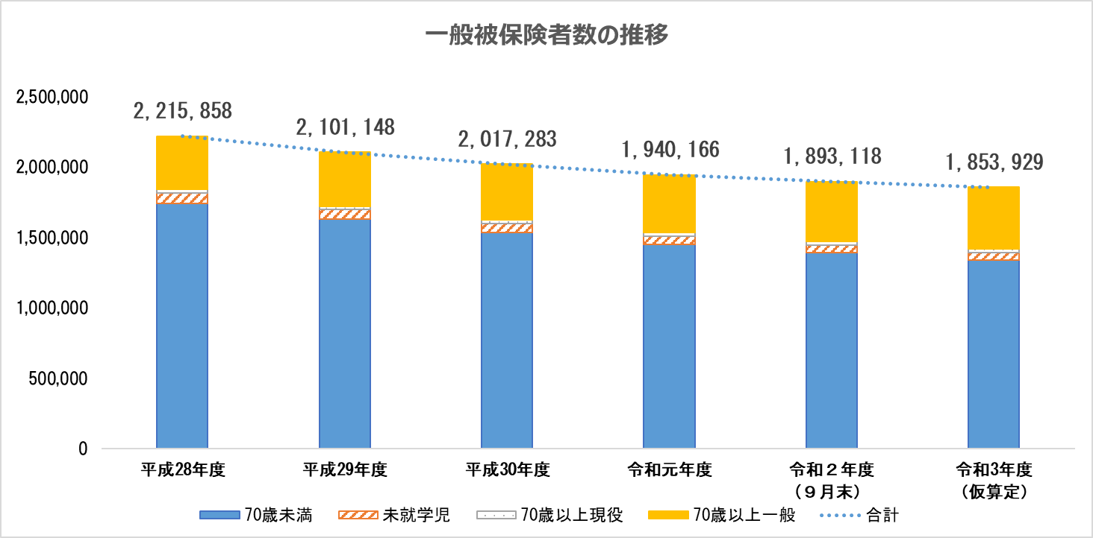

■被保険者数の比較　令和３年度推計185.4万人　令和２年度（9月末）時点から▲約3.9万人減、

一方で70歳以上は＋1.4万人増

【※　令和２年度における一般被保険者数減少ペースの鈍化傾向について】

　　令和２年度においては、対前年同月比較において乖離が縮小傾向にあり、一般被保険者数について減少傾向ではあるが、その減少ペースは鈍化傾向にある。　　　　　　　　　（令和２年10月時点）

|  |  |  |  |  |  |  |
| --- | --- | --- | --- | --- | --- | --- |
|  | ４月 | ５月 | ６月 | ７月 | ８月 | ９月 |
| 被保険者数(人) | 1,913,238 | 1,912,208 | 1,905,049 | 1,902,157 | 1,897,466 | 1,893,118 |
| 対前年比（人） | ▲65,170 | ▲57,916 | ▲54,112 | ▲48,090 | ▲43,112 | ▲41,365 |
| 対前年比（％） | 96.71％ | 97.06％ | 97.24％ | 97.53％ | 97.78％ | 97.86％ |

≪保険給付費の増≫

【診療費】

〇　総診療費に占める70歳以上の割合が、平成30年度の36％から令和3年度の推計値では40.38％と、約4.38％も増加しており、この世代の医療費単価が約2倍となっていることから、保険給付費の増は、高齢者の割合増加に伴う自然増によるものと考えられる。

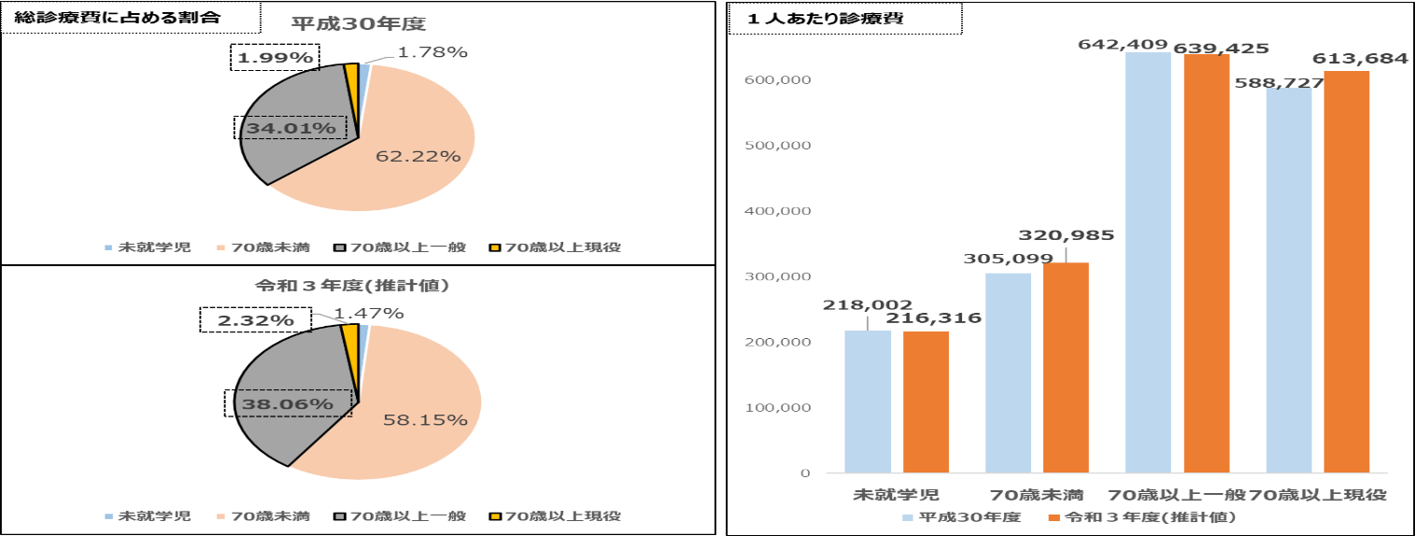

【国の推計方法ツールを活用】

〇　過去2年間（推計値を含む）の伸び率により推計する方法により算定（国の推計ツールを活用）。一人あたり保険給付費は342,531円となった。

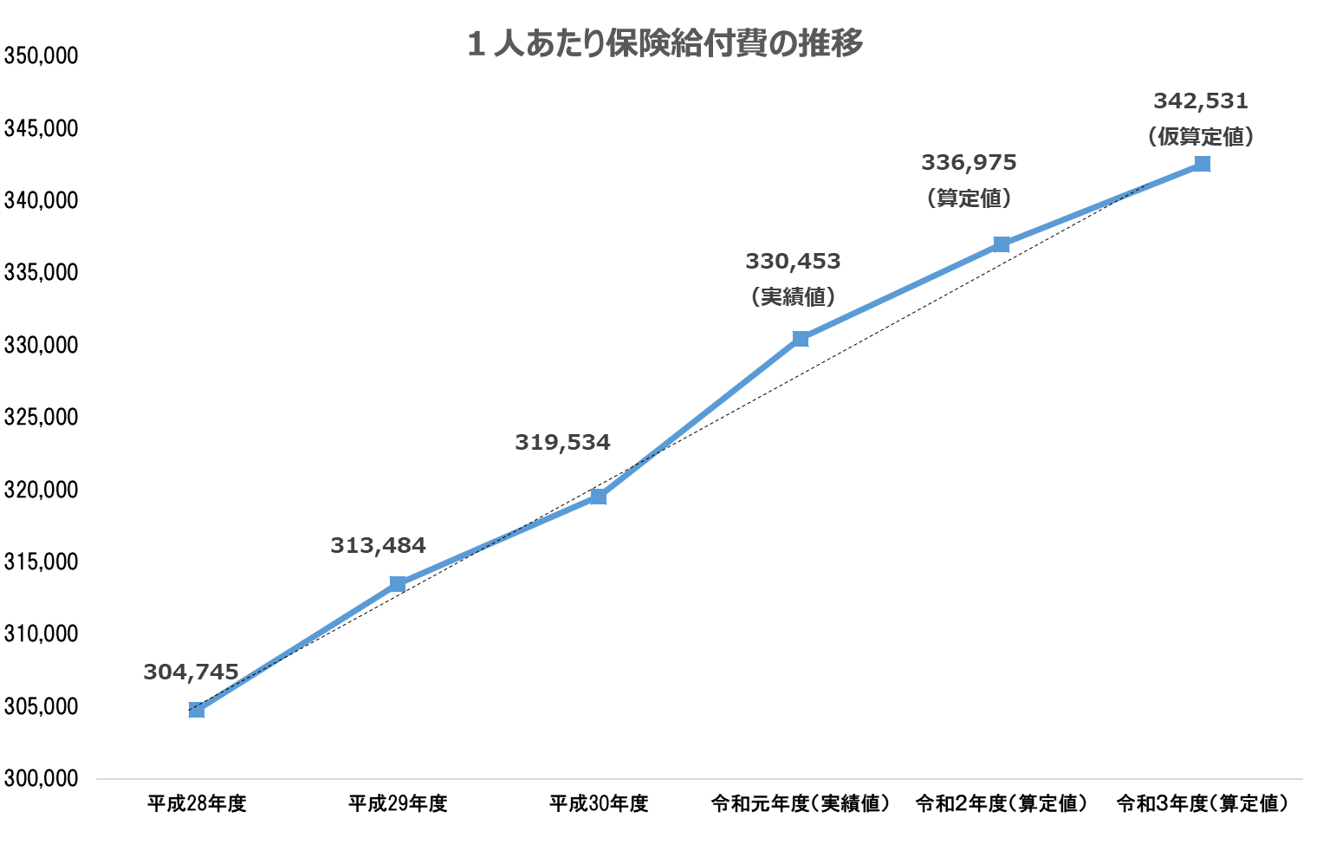

■H30年度実績値　　 319,534円

■R元年度実績値　　 330,452円（前年比＋10,918円　約3.42％増）

■R２年度算定値　　　 336,975円（前年比＋6,523円　約1.97％増）

■R３年度仮算定値　　342,531円（前年比＋5,556円　約1.65％増）

〇　なお、大阪府における直近５年間（平成26‐令和元年度）の1人あたり診療費の伸び率の傾向は、国が示す全国的な伸び率と同じ傾向を示しており、今回の算定結果については、過大、過少なものではないと考えている。

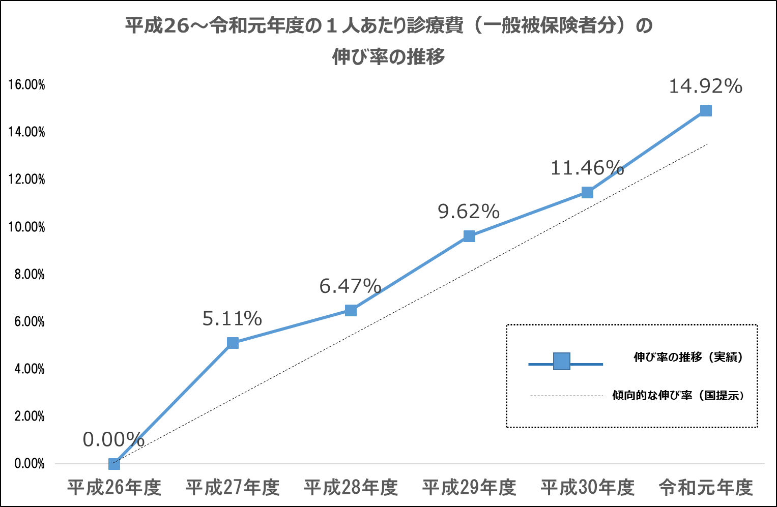

≪後期高齢者支援金及び介護納付金≫

〇　後期高齢者支援金は高齢化の進展により、また、介護納付金は全国的に介護給付費が増加傾向にあると考えられることから本来は増額が見込まれるところであるが、仮係数においては、1人あたり負担見込み額が横置きとなっているため、減となっている。

≪今後の対応方針≫

【国への要望】

〇　今後とも、大阪府としては、被保険者の負担を軽減し、国民健康保険制度を安定的かつ円滑に運営する観点から、国に対して、必要な財源確保とともに、国民健康保険制度の構造的問題の抜本的解決に向け、医療保険制度の一本化の議論を進め、各医療保険制度間での保険料負担の格差是正を、引き続き、働きかけていく。

　　また、令和２年度においては、新型コロナウイルス感染症の影響により収入が減少した被保険者等に係る国民健康保険料の減免への財政支援を国が実施したところ、大阪府内では、当初申請の事業費ベースで約100億円の規模となった。

　　来年度も、引き続き、被保険者の保険料負担について厳しい状況が予想される中、大阪府は国に対し、すでに財政支援の継続を求める緊急要望を行っているが、引き続き要望を行っていく。

【医療費適正化の推進】

〇　また、医療費の増加が見込まれる中、今後とも、国民健康保険ヘルスアップ支援事業等により、特定健診・特定保健指導の実施率の向上など、市町村の取組みの底上げを促進しながら、健康づくり・医療費の適正化の取組みを推進することで、被保険者の負担軽減につなげていく。

　　さらに、令和２年度に創設された予防・健康づくり支援交付金（事業費連動分）において、内示額として約20億69百万円のインセンティブを獲得したが、今後とも、当該インセンティブの獲得に努めていく。

【国保財政運営】

○　激変緩和の全面拡大実施後の納付金算定の状況等を踏まえ、国民健康保険特別会計のあり方や１人あたり保険料額上昇の抑制に向けた方策について、府と代表市町村等で構成される広域化調整会議の場等を通じて検討していく。